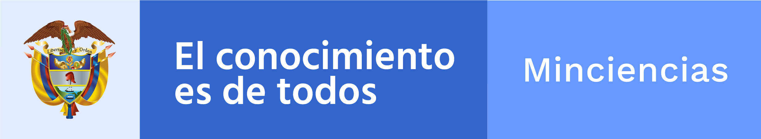

Canales
de atención

CANALES DE ATENCIÓN

Medios o canales disponibles para los usuarios:
Los canales de atención dispuestos para que toda persona pueda interponer peticiones, quejas, reclamos, sugerencias, felicitaciones o denuncias, son los siguientes:

Atención Presencial

- Sede física ubicada en la Avenida Calle 26 # 57 – 83, Torre 8, Pisos del 2 al 6, en la ciudad de Bogotá - Colombia, a través de la ventanilla de correspondencia (Piso 2), se reciben los documentos del Ministerio de Ciencia, tecnología e Innovación. Horario de atención, de lunes a jueves, de 8:00 am a 5:00 pm, y viernes de 7:00 am a 4:00pm, en jornada continua.

- Servicio de Atención al Ciudadano, está ubicado en la Avenida Calle 26 # 57 – 83, Torre 8 Piso 2, en la ciudad de Bogotá – Colombia, en donde el ciudadano es atendido personalmente, se le brinda información acerca del portafolio de servicios a cargo del Ministerio de Ciencia, tecnología e Innovación, además puede tramitar las peticiones, quejas, reclamos, solicitudes y sugerencias. Horario de atención, de lunes a jueves, de 8:00 am a 5:00 pm, y viernes de 7:00 am a 4:00pm, en jornada continua.

- Buzones de sugerencias, ubicados en la sede del Ministerio
de Ciencia, tecnología e Innovación.

Atención Telefónica
- A través del conmutador (57)1 625 8480 se accede a la comunicación con las extensiones de los funcionarios y colaboradores de la entidad. Horario de atención, de lunes a jueves, de 8:00 am a 5:00 pm, y viernes de 7:00 am a 4:00pm, en jornada continua.

- Por la línea nacional gratuita 018000914446 o marcando a la línea local de Bogotá (57)1 625 8480 ext. 2081, se puede comunicar con el grupo de atención al ciudadano, para solicitar información en general, sobre las convocatorias y trámites. Horario de atención, de lunes a jueves, de 8:00 am a 5:00 pm, y viernes de 7:00 am a 4:00pm, en jornada continua.

• Fax (57)1 625 17 88.

Atención Virtual
CANALES DE ATENCIÓN

- En la página web: www.minciencias.gov.co, se publica información institucional, convocatorias, noticias recientes e históricas, productos y servicios, contratación, normatividad, foros, preguntas frecuentes, glosario y se accede a formatos y formularios, entre otros servicios.

- A través de la página web, en el enlace: https://minciencias.gov.co/contact, el ciudadano tiene acceso a mecanismos de participación ciudadana, (contáctenos y peticiones, quejas, reclamos y denuncias), diligenciando el formulario para realizar consultas, comentarios, solicitudes, quejas y reclamos.
- Correo electrónico: atencionalciudadano@minciencias.gov.co, es otro canal dispuesto al servicio del ciudadano para requerir información general, sobre convocatorias y presentar las peticiones, quejas, reclamos, sugerencias y felicitaciones.

- Correo electrónico: notificacionesjudiciales@minciencias. gov.co, de conformidad con lo dispuesto en el artículo 197 de la Ley 1437 de 2011, Código de Procedimiento Administrativo y de lo Contencioso Administrativo.

- Si usted quiere presentar una denuncia relacionada con posibles actos de corrupción presuntamente cometidos por servidores públicos o colaboradores de la Entidad en el desempeño de sus funciones, lo puede hacer a través del siguiente correo electrónico: denunciacorrupcion@minciencias.gov.co

- Redes sociales:
Facebook
Twiter
Youtube

www.minciencias.gov.co

